Đoàn Trần Cao Anh- 2045230005
Tổng quan
BERT (Bidirectional Encoder Representations from Transformers) là một mô hình ngôn ngữ tiền huấn luyện dựa trên phần encoder của kiến trúc Transformer, được thiết kế để học biểu diễn ngữ cảnh hai chiều của các token trong câu.
BERT đã trở thành nền tảng cho rất nhiều hệ thống hiểu ngôn ngữ tự nhiên hiện đại nhờ khả năng nắm bắt ngữ nghĩa phụ thuộc dài và ngữ cảnh phong phú ở cả hai phía của mỗi từ.

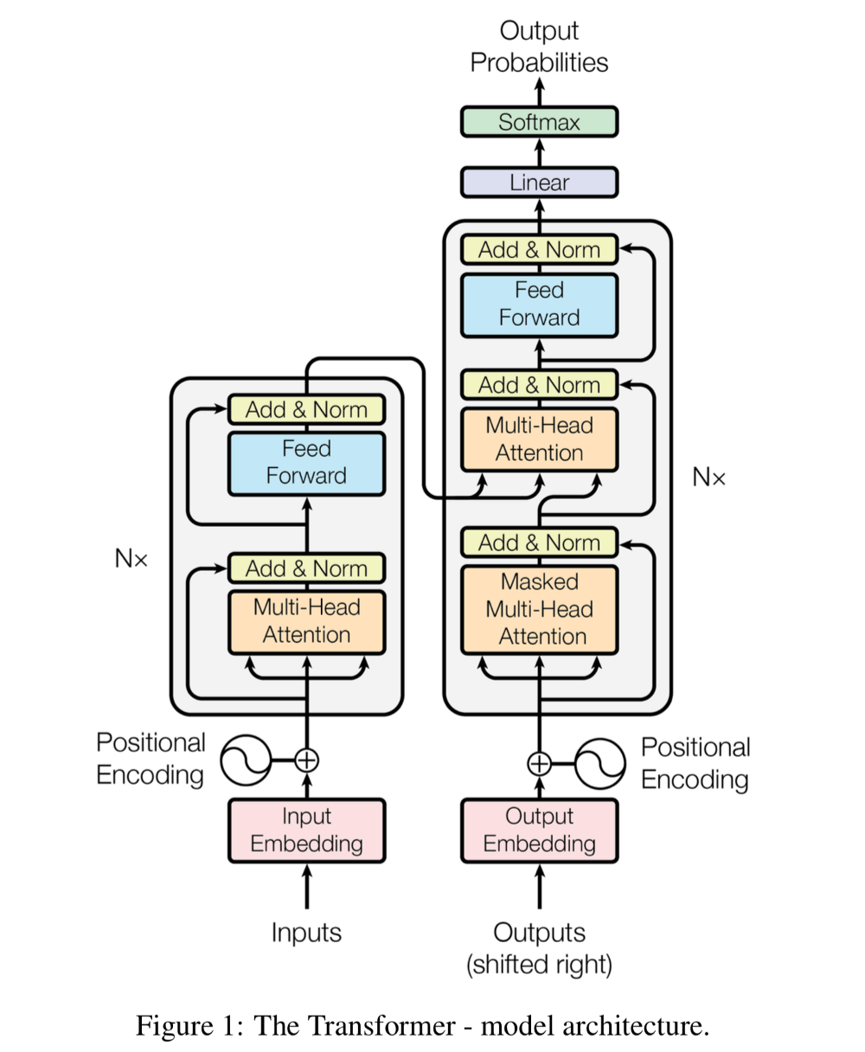

Từ Transformer đến BERT

Mô hình Transformer ban đầu được đề xuất cho các bài toán như dịch máy, trong đó kiến trúc gồm hai khối chính: encoder (mã hóa chuỗi nguồn) và decoder (giải mã sang chuỗi đích).

BERT chỉ sử dụng phần encoder của Transformer để sinh ra các embedding ngữ cảnh cho từng token, còn các mô hình như GPT sử dụng phần decoder để sinh chuỗi token từng bước một dựa trên các token phía trước.

Có thể hình dung ta tách Transformer thành hai mô hình riêng: mô hình encoder kiểu BERT để "hiểu" văn bản đầu vào, và mô hình decoder kiểu GPT để "tạo" văn bản mới.

Ý nghĩa của "bidirectional"
Điểm khác biệt quan trọng của BERT là tính hai chiều (bidirectional) trong cách nó nhìn vào ngữ cảnh xung quanh mỗi từ.

Khi con người đọc một câu, chúng ta không chỉ nhìn sang trái hay sang phải, mà thường dựa vào toàn bộ câu (cả trước và sau) để hiểu nghĩa của từng từ; BERT bắt chước điều này bằng cách cho phép mỗi token được "chú ý" tới tất cả token còn lại trong câu.

Nhờ đó, biểu diễn của một từ trong BERT không chỉ phản ánh những gì đứng trước (như trong mô hình suy diễn trái→phải) mà còn phản ánh những gì đứng sau, dẫn tới embedding ngữ cảnh giàu thông tin hơn.

Cấu Trúc Tổng Quát của BERT
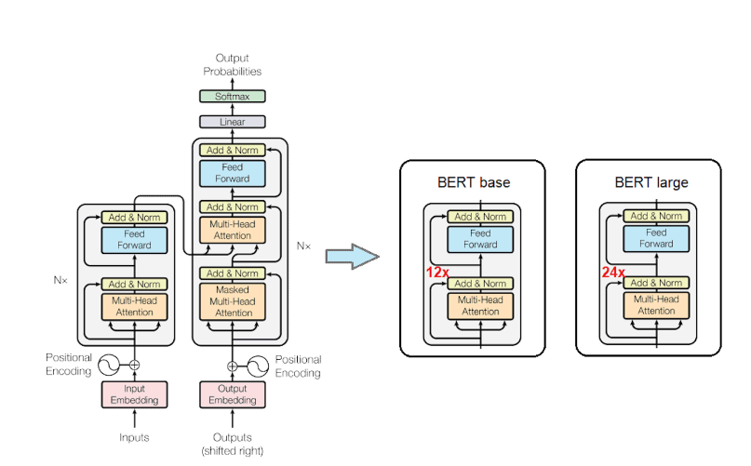

Về bản chất, BERT là một chồng nhiều lớp encoder của Transformer xếp lên nhau.
Mỗi encoder layer nhận vào một chuỗi vector (embeddings của các token) và cập nhật chúng dựa trên mối quan hệ ngữ cảnh giữa các token trong câu.
Quy trình hoạt động cơ bản:
- Chuỗi đầu vào (các từ hoặc các phần của từ) được chuyển thành các vector (embeddings).
- Các embeddings này đi qua nhiều lớp encoder Transformer liên tiếp.
- Sau khi qua hết các lớp, ta thu được một chuỗi vector đầu ra – mỗi token có một vector ngữ cảnh hoá (contextualized embedding) phản ánh vị trí và vai trò của nó trong câu.
Kết quả cuối cùng là, thay vì một “word embedding” cố định cho mỗi từ, BERT sinh ra “biểu diễn theo ngữ cảnh”: cùng một từ nhưng trong các câu khác nhau sẽ có vector khác nhau, vì ngữ cảnh khác nhau.

Hai phiên bản chính: BERT BASE và BERT LARGE
BERT BASE | BERT LARGE
12 lớp encoder.  Khoảng 110 triệu tham số. | 24 lớp encoder.  Khoảng 340 triệu tham số.

BERT LARGE sâu và lớn hơn nên có sức biểu diễn mạnh hơn, nhưng cũng đòi hỏi nhiều tài nguyên tính toán hơn để huấn luyện và suy luận.

Quá trình huấn luyện BERT: hai giai đoạn chính
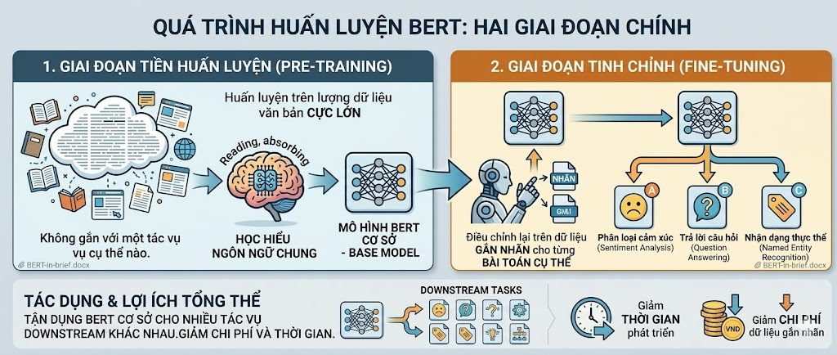
Cách tách hai giai đoạn này cho phép ta tận dụng một mô hình ngôn ngữ chung (pre-trained BERT) cho rất nhiều tác vụ downstream khác nhau, giảm đáng kể chi phí dữ liệu gắn nhãn và thời gian phát triển mô hình.
Tiền huấn luyện (Pre-training)
Trong giai đoạn tiền huấn luyện, BERT học từ một kho văn bản khổng lồ mà không có nhãn cụ thể, giống như cho mô hình “học đọc” trước khi giao nhiệm vụ.
Hai mục tiêu huấn luyện chính được sử dụng là: Masked Language Modeling (MLM) và Next Sentence Prediction (NSP).
- Với MLM, một số từ trong câu đầu vào được chọn ngẫu nhiên và “che” lại (mask). Nhiệm vụ của BERT là dự đoán các từ đã bị che dựa trên toàn bộ ngữ cảnh còn lại trong câu, cả bên trái và bên phải. Điều này buộc BERT phải thực sự hiểu ý nghĩa của câu và mối quan hệ giữa các từ, thay vì chỉ học những mô hình thống kê đơn giản theo một chiều.
- Bên cạnh MLM, BERT còn được huấn luyện với nhiệm vụ NSP – dự đoán câu tiếp theo. Mô hình được cung cấp một cặp câu và phải quyết định xem câu thứ hai có thật sự là câu tiếp theo tự nhiên của câu thứ nhất hay không. Nhiệm vụ này giúp BERT học về quan hệ ở mức câu – ví dụ như tính mạch lạc, tính logic giữa hai câu – rất hữu ích cho các tác vụ như hỏi đáp hay suy luận trên văn bản. Nhờ kết hợp MLM và NSP, BERT đạt được hiểu biết sâu về cả cấu trúc câu và quan hệ giữa các câu trong văn bản.
Tinh chỉnh (Fine-tuning) cho từng tác vụ
Sau khi tiền huấn luyện xong, BERT giống như một “chuyên gia ngôn ngữ tổng quát”.
Giai đoạn tiếp theo là tinh chỉnh để mô hình phù hợp với một tác vụ cụ thể.
Quy trình chung trong fine-tuning:
- Giữ nguyên các trọng số đã học của BERT từ giai đoạn pre-training.
- Thêm một lớp nhỏ (thường là một hoặc vài lớp fully-connected) lên trên đầu BERT, được thiết kế theo yêu cầu của tác vụ (phân loại, dự đoán nhãn cho từng token, v.v.).
- Huấn luyện toàn bộ mô hình (hoặc phần trên) trên dữ liệu đã gắn nhãn cho tác vụ đó.
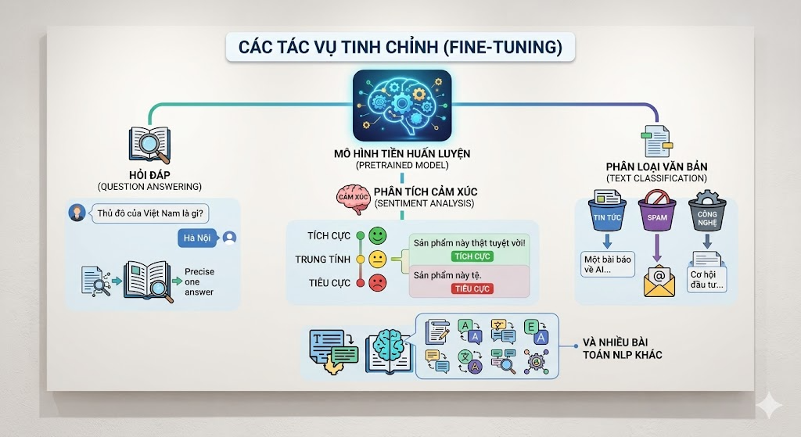
Ưu điểm lớn là: chỉ với một mô hình nền tảng BERT được tiền huấn luyện một lần, ta có thể nhanh chóng xây dựng các mô hình con đạt chất lượng rất cao cho nhiều tác vụ khác nhau mà không cần huấn luyện lại từ đầu.
Ý nghĩa và tác động của BERT trong NLP
Nhờ cách tiếp cận hai chiều và chiến lược huấn luyện thông minh (MLM + NSP), BERT đã trở thành một “game-changer” trong NLP.
Nó tạo ra các biểu diễn ngôn ngữ giàu ngữ cảnh, giúp nhiều mô hình đạt mức hiệu năng đứng đầu trên các benchmark chuẩn về hiểu ngôn ngữ.
Hơn nữa, BERT còn mở ra hướng phát triển cho hàng loạt kiến trúc và biến thể mới sau này, tiếp tục mở rộng khả năng của mô hình ngôn ngữ dựa trên Transformer.
Trong bối cảnh NLP ngày càng phát triển, BERT vẫn được xem là một mô hình nền tảng quan trọng mà bất kỳ ai muốn nghiên cứu hay ứng dụng AI ngôn ngữ hiện đại đều nên hiểu.

Kết luận
Tóm lại, BERT là một mô hình encoder Transformer hai chiều, được tiền huấn luyện trên lượng dữ liệu lớn với các mục tiêu MLM và NSP để học hiểu ngôn ngữ một cách sâu sắc.
Sau đó, nó có thể được tinh chỉnh cho nhiều tác vụ NLP khác nhau chỉ bằng cách thêm một lớp đơn giản và huấn luyện trên một lượng dữ liệu gắn nhãn tương đối nhỏ.
Chính nhờ cách biểu diễn ngôn ngữ giàu ngữ cảnh và quy trình huấn luyện hai giai đoạn linh hoạt, BERT đã trở thành một trong những mốc quan trọng nhất trong lịch sử phát triển của NLP hiện đại.

